TRANSPORTE Y MANIPULACIÓN DE LA TUBERÍA DE POLIETILENO
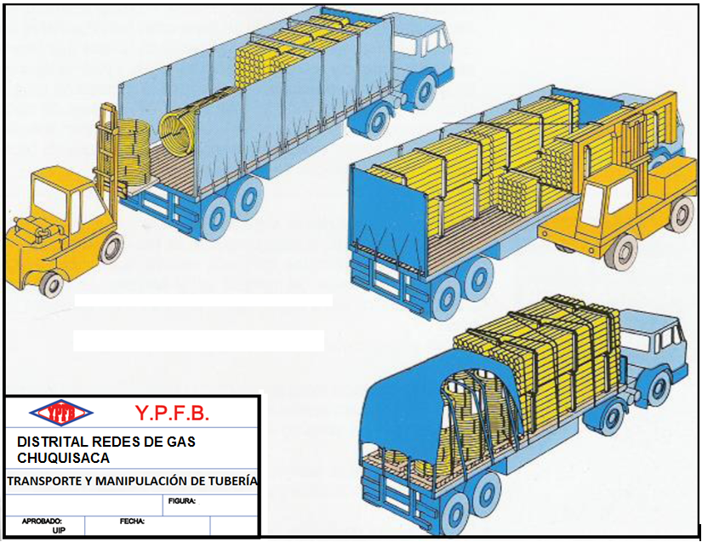

LETREROS
HOMBRES TRABAJANDO. (ESTRUCTURA METÁLICA, 850 mm de ancho por 1300 mm de alto)
(AMBAS CARAS)
La Empresa Contratista deberá proveerse de este tipo de letreros con diferentes leyendas como ser:
- Disculpe las molestias
- Zanja abierta

SECCIONES DE ZANJA CON TUBERÍA EN VEREDA – RED SECUNDARIA
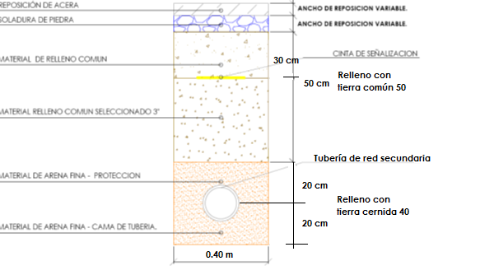

SECCIONES DE ZANJA CON TUBERÍA EN CALZADA – RED SECUNDARIA
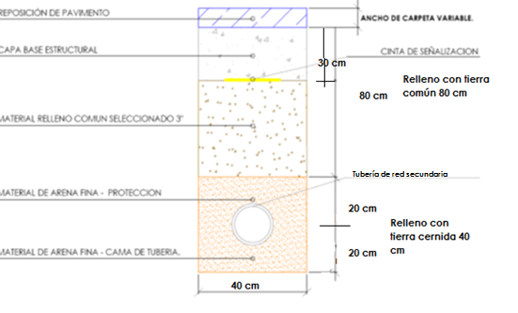

INSTALACIÓN DE PLAQUETAS DE SEÑALIZACIÓN HORIZONTAL EN ACERAS DE TIERRA
